Zaproszenie

Mam zaszczyt zaprosić do udziału w XXI Ogólnopolskim Zjeździe Katedr i Wykładowców Prawa Wyznaniowego, na temat: Sytuacja prawna związków wyznaniowych w państwach europejskich, który odbędzie się w dniach 6–8 czerwca 2024 r. w Białymstoku.

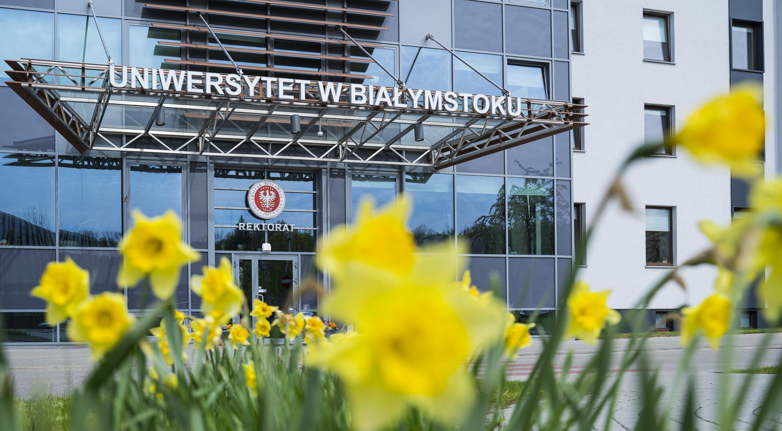
W szczególności pochylimy się w gronie najwybitniejszych znawców prawa wyznaniowego nad szeroko rozumianą problematyką pozycji prawnej związków wyznaniowych w Europie. Organizatorom zależy na przedstawieniu tematyki w jak najszerszym ujęciu, w tym także w perspektywie historyczno–prawnej.

Zgłoszenia udziału oraz propozycje tematów wystąpień prosimy przesyłać do dnia 15 lutego 2024 r. na adres: sympozjumprawawyznaniowego@uwb.edu.pl. Planowany koszt opłaty konferencyjnej wynosi około 1300 zł.

Informacje w sprawie zjazdu będą dostępne pod numerem telefonu: 85 745 70 65

Serdecznie zapraszam!
dr hab. Jarosław Matwiejuk, prof. UwB

